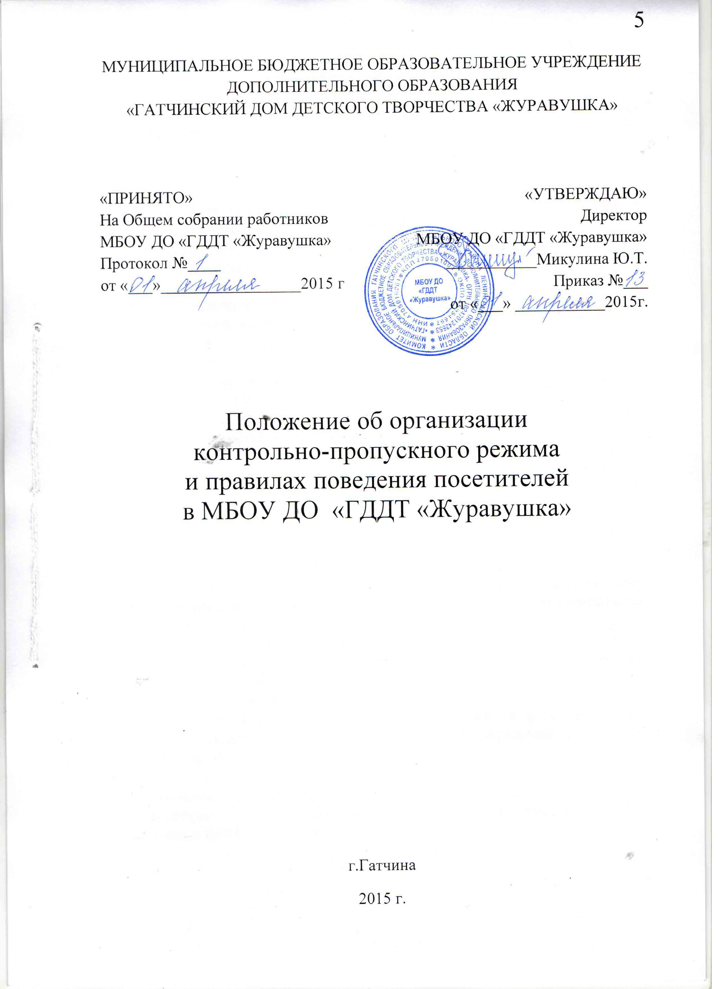
- Общие положения

  - Настоящее Положение об организации контрольно-пропускного режима и правилах поведения посетителей в МБОУ ДО «ГДДТ «Журавушка» (далее по тексту – Положение) разработано на основании:
- Федерального закона от 06.03.2006 № 35-ФЗ «О противодействии терроризму»;
- Федерального Закона от 29.12.2012 года № 273-ФЗ «Об образовании в Российской Федерации»;
- Устава МБОУ ДО «ГДДТ «Журавушка» (далее по тексту – Учреждение), закрепляющего ответственность за жизнь и здоровье обучающихся и работников во время образовательного процесса.
  - Цель настоящего Положения ˗ установление надлежащего порядка работы и создание безопасных условий для обучающихся и сотрудников Учреждения, а также исключения возможности проникновения посторонних лиц, выноса служебных документов и материальных ценностей, иных нарушений общественного порядка.
  - Контрольно-пропускной режим ˗ совокупность мероприятий и правил, исключающих возможность несанкционированного прохода лиц, проноса имущества на территорию или с территории Учреждения.
  - Контрольно-пропускной режим в Учреждении предусматривает комплекс специальных мер, направленных на поддержание и обеспечение установленного порядка деятельности Учреждения и определяет порядок пропуска обучающихся и сотрудников, граждан в здание Учреждения.
  - Ответственность за организацию контрольно-пропускного режима в Учреждении возлагается на ответственного за безопасность. Осуществление контрольно-пропускного режима производится гардеробщиком, сторожами, педагогами дополнительного образования (на подростковых клубах).
  - Контроль за соблюдением контрольно-пропускного режима в Учреждении возлагается на директора, заместителя директора, завхоза.
  - Выполнение требований настоящего Положения обязательно для всех сотрудников, постоянно или временно работающих в Учреждении, обучающихся и их родителей, всех юридических и физических лиц, осуществляющих свою деятельность или находящихся по другим причинам в Учреждении.
  - Сотрудники Учреждения, обучающиеся и их родители должны быть ознакомлены с настоящим Положением. В целях ознакомления посетителей настоящее Положение размещается на информационных стендах и на официальном Интернет-сайте.

- Порядок прохода обучающихся, сотрудников, посетителей в помещения

  - Обучающиеся, их родители, сотрудники и посетители Учреждения проходят через центральный вход. Запасные входы используются только в экстренном случае.
  - Центральный вход открыт с 7.30 часов до 21.00 часов в рабочие дни. В выходные и нерабочие праздничные дни вход закрыт.
  - Открытие/закрытие дверей центрального входа в указанное время осуществляется гардеробщиком, сторожем.
  - Педагогам дополнительного образования, работающим на базе подростковых клубов:
- пропускать детей и родителей через домофон.
- перед началом занятий входную дверь закрывать на засов. Открывать дверь только после окончания занятий.
- родители, пришедшие встречать детей по окончании занятий, ожидают их за пределами подросткового клуба. Родители допускаются в клуб сразу же после окончания занятий.
- встречать приглашенных родителей и других посетителей в коридоре, а по окончании переговоров и мероприятий провожать их до выхода из клуба.
- родителям не разрешается проходить в подростковый клуб с крупногабаритными предметами.
- нахождение в клубах в рабочие дни разрешается с 7.30 до 21.00 часов.
  - В выходные, в праздничные дни, а также после 21.00 часов в рабочие дни находиться в Учреждении допускается только с разрешения директора Учреждения.
  - При стихийных бедствиях, пожарах, авариях и других чрезвычайных происшествиях сотрудников ФСБ, МВД, МЧС, медслужбы, аварийно-спасательных и других спецслужб пропускать в Учреждение по удостоверению личности.

- Контрольно-пропускной режим для обучающихся

  - Вход в Учреждение осуществляется согласно пункту 2.2. настоящего Положения.
  - Занятия в Учреждении могут начинаться не ранее 8.00 часов и заканчиваться не позднее 21.00 часов. Занятия в Учреждении проводятся в соответствии с расписаниями групповых и индивидуальных занятий.
  - Обучающиеся должны прийти в Учреждение не позднее, чем за 10 минут до начала занятий.
  - Уходить из Учреждения до окончания занятий обучающимся разрешается по письменному заявлению родителей и на основании личного разрешения педагога или представителя администрации.
  - Выход обучающихся на занятия по пленэру, выходы и поездки на другие мероприятия осуществляются с обязательным сопровождением педагогов.
  - В выходные, нерабочие праздничные дни, в дни школьных каникул обучающиеся могут допускаться в Учреждение после письменного согласования репетиционных и иных мероприятий педагогов с администрацией Учреждения. Репетиционные и иные дополнительные мероприятия проводятся с обучающимися только в присутствии педагога.

- Контрольно-пропускной режим для сотрудников Учреждения

  - Директор Учреждения, заместитель директора, завхоз могут проходить и находиться в помещениях Учреждения в любое время суток, а также в выходные и праздничные дни, если это не ограничено текущими приказами директора.
  - Педагоги должны прибыть в Учреждение за 15 минут до начала занятий согласно расписания.
  - Педагоги, члены администрации обязаны заранее предупредить гардеробщика о времени запланированных встреч с отдельными родителями, а также о времени и месте проведения родительских собраний.
  - Остальные сотрудники приходят в Учреждение в соответствии с утверждённым графиком работы.

- Контрольно-пропускной режим для родителей
(законных представителей) обучающихся

  - Родители или законные представители обучающегося (далее по тексту – родители) могут быть допущены в Учреждение при предъявлении документа, удостоверяющего личность.
  - С преподавателями родители встречаются после занятий или в экстренных случаях во время перемены между занятиями.
  - Вход в кабинет во время занятия родителям, иным посетителям кроме представителей администрации Учреждения, запрещён.
  - Для встречи с педагогами или администрацией Учреждения родители сообщают гардеробщику свою фамилию, имя, отчество, фамилию педагога или должность администрации, к которым они направляются, фамилию, имя своего ребенка, творческое объединение в котором он учится. Гардеробщик вносит запись в «Журнале учета посетителей».

  - Форма «Журнала учёта посетителей»:
№ п/п | Фамилия, имя, отчество, организация, документ | Цель визита | Время прибытия | Время выбытия | примечания
«Журнал учёта посетителей» заводится в начале учебного года
(1 сентября) и ведется до начала нового учебного года (31 августа следующего года). Журнал должен быть прошит, страницы в нем пронумерованы. На первой странице журнала делается запись о дате его заведения. Замена, изъятие страниц из журнала регистрации посетителей запрещены.
  - Родителям не разрешается проходить в Учреждение с крупногабаритными сумками. Сумки необходимо оставить на посту гардеробщика и разрешить гардеробщику их осмотреть.
  - Проход в Учреждение родителей по личным вопросам к администрации Учреждения возможен по графику приёма посетителей либо по предварительной договорённости с самой администрацией, о чем гардеробщик должен быть проинформирован заранее.
  - В случае прихода родителей вне графика приёма либо незапланированного прихода, гардеробщик выясняет цель их прихода и пропускает в Учреждение только с разрешения администрации.
  - Родители, пришедшие встречать своих детей по окончании занятий, ожидают их на улице или в фойе (коридоре) Учреждения.

- Контрольно-пропускной режим для представителей Учредителя, проверяющих лиц и других посетителей Учреждения

  - Лица, не связанные с образовательным процессом, посещающие Учреждение по служебной необходимости, пропускаются при предъявлении документа, удостоверяющего личность, по согласованию с директором Учреждения или лицом его заменяющим, с записью в «Журнале учёта посетителей».
  - Должностные лица, прибывшие в Учреждение с проверкой, пропускаются согласно порядку, описанному в пункте 6.1. при предъявлении документа, удостоверяющего личность, с уведомления администрации учреждения.
  - Группы лиц, посещающих Учреждение для проведения и участия в массовых мероприятиях, семинарах, конференциях, смотрах и т.п., допускаются в Учреждение согласно порядка, описанного в пункте 6.1. при предъявлении документа, удостоверяющего личность по спискам посетителей.
  - В случае возникновения конфликтных ситуаций, связанных с допуском посетителей в здание Учреждения, гардеробщик действует по указанию директора Учреждения или лица, его заменяющего.

  - В случае возникновения ситуаций, связанных с угрозой жизни и здоровью для присутствующих людей в Учреждении, гардеробщик немедленно задействует кнопку охранной сигнализации и ставит в известность об инциденте администрацию Учреждения.

- Организация и порядок производства ремонтно-строительных работ в здании и помещениях Учреждения

  - Рабочие и специалисты ремонтно-строительных организаций пропускаются в помещения Учреждения согласно пункту 6.1. настоящего Положения гардеробщиком или сторожем для производства ремонтно-строительных работ.

- Порядок пропуска на период чрезвычайных ситуаций и ликвидации аварийной ситуации

  - Пропускной режим в здание Учреждения на период чрезвычайных ситуаций ограничивается.
  - После ликвидации чрезвычайной (аварийной) ситуации возобновляется обычная процедура пропуска.

- Порядок эвакуации обучающихся, посетителей и сотрудников Учреждения из помещений и порядок их охраны

  - Порядок оповещения, эвакуации обучающихся, посетителей и сотрудников из помещений Учреждения при чрезвычайных ситуациях (пожар, стихийное бедствие, информация об угрозе совершения террористического акта и др.) разрабатывается директором совместно с ответственными лицами за ведение работы по антитеррору, охране и безопасности труда, пожарной и электробезопасности.
  - По установленному сигналу оповещения все обучающиеся, посетители и сотрудники, а также работники, осуществляющие ремонтно-строительные работы в помещениях Учреждения, эвакуируются из здания в соответствии с планом эвакуации, находящимся в помещении Учреждения на видном и доступном для посетителей месте. Пропуск посетителей в помещения Учреждения прекращается. Сотрудники Учреждения и ответственные лица принимают меры по эвакуации и обеспечению безопасности находящихся в помещениях людей. По прибытии сотрудников соответствующей службы для ликвидации чрезвычайной ситуации обеспечивают их беспрепятственный пропуск в здание.

- Мероприятия по обеспечению безопасного проведения образовательного процесса

  - Категорически запрещается курить в Учреждении.
  - Запрещается загромождать территорию, основные и запасные выходы, лестничные площадки строительными и другими материалами, предметами, которые затрудняют эвакуацию людей, материальных ценностей и препятствуют ликвидации возгораний, а также способствуют закладке взрывных устройств.
  - Запрещается вносить в здание Учреждения горючие, легковоспламеняющиеся, а также токсичные вещества и радиоактивные материалы.
  - На территории и в здании Учреждения запрещаются любые торговые операции.
  - Без личного разрешения директора или лица, его заменяющего запрещается внос в Учреждение и вынос из Учреждения имущества.
  - Все работники, находящиеся в Учреждении, при обнаружении возгорания, обнаружении подозрительных предметов, которые могут быть взрывными устройствами, или других нарушений обязаны немедленно сообщить о случившемся директору, или лицу, замещающему директора, гардеробщику.

